Crna Gora

81000 Podgorica Crna Gora

fax: +382 20 234 027

www.mek.gov.me

Ministarstvo ekonomskog razvoja



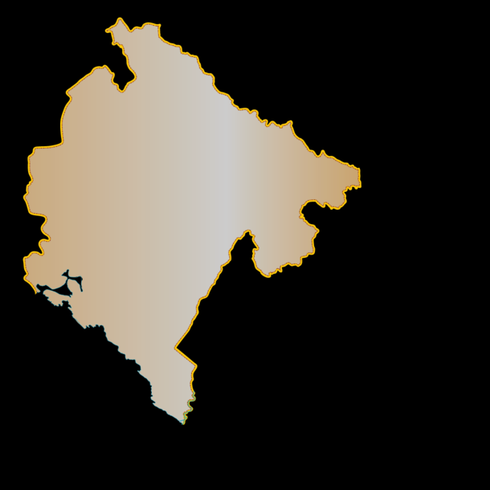

Oznake geografskog porijekla su imena porijekla i geografske oznake.

**Ime porijekla** je geografski naziv države, regiona ili lokaliteta koji služi da označi proizvod koji potiče iz te države, regiona ili lokaliteta, čiji su kvalitet i posebna svojstva isključivo ili bitno uslovljena geografskom sredinom, koja obuhvata prirodne i ljudske faktore i čija se proizvodnja, prerada i priprema u cjelini odvijaju na određenom ograničenom području.

**Geografska oznaka** je oznaka koja identifikuje određenu robu kao robu porijeklom sa teritorije određene države, regiona ili lokaliteta sa te teritorije, gdje se određeni kvalitet, reputacija ili druge karakteristike robe suštinski mogu pripisati njenom geografskom porijeklu.

**ŠTA SU OZNAKE GEOGRAFSKOG PORIJEKLA?**

Geografska oznaka, odnosno ime porijekla štiti i proizvođača i potrošača, proizvođačima daje mogućnost da svoj proizvod učine, u odnosu na slične, prepoznatljivim na tržištu i tako im obezbijede bolju tržišnu poziciju, bolji plasmanu i višu cijenu, a potrošači, proizvod označen oznakom geografskog porijekla, doživljavaju kao proizvod kvalitetniji od drugih proizvoda slične vrste.

**ZAŠTO ŠTITITI OZNAKE GEOGRAFSKOG PORIJEKLA?**



**KAKO SE OZNAKE GEOGRAFSKOG PORIJEKLA MOGU ZAŠTITITI?**

U skladu sa zakonskim propisima Crne Gore, zaštita geografskih oznaka za prehrambene proizvode, proizvode od grožđa i vina i jaka alkoholna pića u nadležnosti je Ministarstva poljoprivrede, šumarstva i vodoprivrede. Postupak zaštite oznaka za ostale proizvode i usluge u nadležnosti je Ministarstva ekonomskog razvoja.

Postupak za registrovanje imena porijekla, odnosno geografske oznake pokreće se podnošenjem prijave. Bitni djelovi prijave imena porijekla, odnosno geografske oznake su: zahtjev za registrovanje imena porijekla, odnosno geografske oznake; opis geografskog područja; podaci o specifičnim karakteristikama proizvoda.

Geografska oznaka se stiče donošenjem rješenja o registrovanju kod nadležnog organa i upisuje se u Registar imena porijekla, odnosno Registar geografskih oznaka, sa propisanim bibliografskim podacima koji vodi nadležni organ. Trajanje registrovanog imena porijekla, odnosno registrovane geografske oznake nije ograničeno.

**KAKO SE STIČE I KOLIKO TRAJE OZNAKA GEOGRAFSKOG PORIJEKLA?**

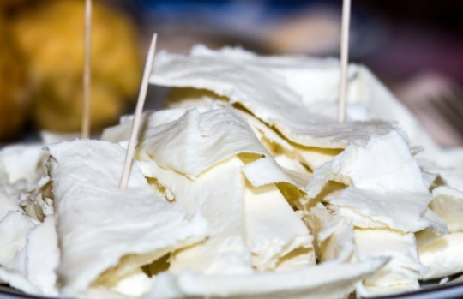





**KO IMA PRAVO KORIŠĆENJA OZNAKE GEOGRAFSKOG PORIJEKLA?**

Zaštićenu geografsku oznaku, odnosno ime porijekla mogu koristiti samo ovlašćeni korisnici čiji proizvodi ili usluge zadovoljavaju uslove propisane zakonom i koji su evidentirani kod nadležnog organa.



**KAKO SU OZNAKE GEOGRAFSKOG PORIJEKLA ZAŠTIĆENE NA MEĐUNARODNOM NIVOU?**

Oznake geografskog porijekla na međunarodnom nivou mogu se zaštiti preko Svjetske organizacije za intelektualnu svojinu (WIPO), a u skladu sa Pariskom konvencijom za zaštitu industrijske svojine iz 1883.godine i Lisabonskim aranžmanom o zaštiti oznaka porijekla i njihovom međunarodnom registrovanju.

Rimski trg 46, 81000 Podgorica

Tel: (+382) 20 482 446; 482 237; 234 592

Web: www.gov.me/mek